Экологические сказки – наша большая помощь!

В настоящее время проблема связи человека с природой очень актуальна. Загрязнение окружающей среды, исчезновения растений и животных, заражение водных ресурсов - все это беды, которой человек неосознанно наносит природе. Чтобы сохранить все богатство природы - нам необходимо воспитывать экологическую культуру наших детей. Чтобы привить детям интерес к природе, научить их любить и беречь ее можно использовать множество разнообразных методик, но самый интересный и приемлемый для детей старшего дошкольного возраста, а значит и самый действенный - это экологические сказки. Поэтому в своей работе с детьми я, активно использую эко сказки. Это дает возможность детям, благодаря хорошо развитому у них воображению, понаблюдать с детьми за жизнью диких животных или отправиться в сказочное путешествие в подводное царство. На основе знаний, которые получают дети через экологическую сказку, могут быть заложены начальные формы осознанного отношения к природе, интерес к ее познанию, сочувствие живому и готовность сохранить его, умение видеть красоту природы в разных ее формах, выражать свое эмоциональное отношение к ней. В экологических сказках краткость, простота сюжета, необходимые знания и в конце сказки - вывод, а иногда - вопрос для поддержания диалога с маленькими слушателями такова схема построения экологических сказок.

.

Прочитано много сказок по сезонам такие как «Путешествие облачка», «Семья дождей», «Лужа мечтательница», «Вслед за ветром», «Дыхание Севера», «Снежинка», «Зачем зимой снег» и многие другие.

Пришла пора посадке лука на подоконнике. Мы с детьми эту тему начали со сказки. «Три брата луковки», «Луковая семья», «Лук на грядке», «Сказка о луке». Из этих сказок мы узнали, какой бывает лук, его историю, кому и чем он полезен.

С большим багажом знаний о луке, мы приступили к работе.

Мы с детьми предположили, если мы сможем определить наиболее выгодный способ посадки лука на зелень в комнатных условиях, то в дальнейшем наш урожай будет больше и качественнее.

Целью, которой является: вызвать у детей познавательный интерес к выращиванию репчатого лука в комнатных условиях, узнать, где лук растет лучше, в земле или в воде.

Задачи: **-**изучить способы выращивания лука на перо в комнатных условиях;

- формирование представления об основных потребностях лука, условиях, которые необходимы для его роста (вода, земля, свет, тепло).

- выработка навыков посадки лука на землю и в стакан с водой;

- расширить знания воспитанников об овощной культуре и её значении и пользе в жизни человека;

- способствование возникновению интереса к процессу роста и пользе лука.

  - воспитание бережного отношения к растениям как к живым существам, сопереживания им, понимания необходимости их охраны на собственных наблюдениях.

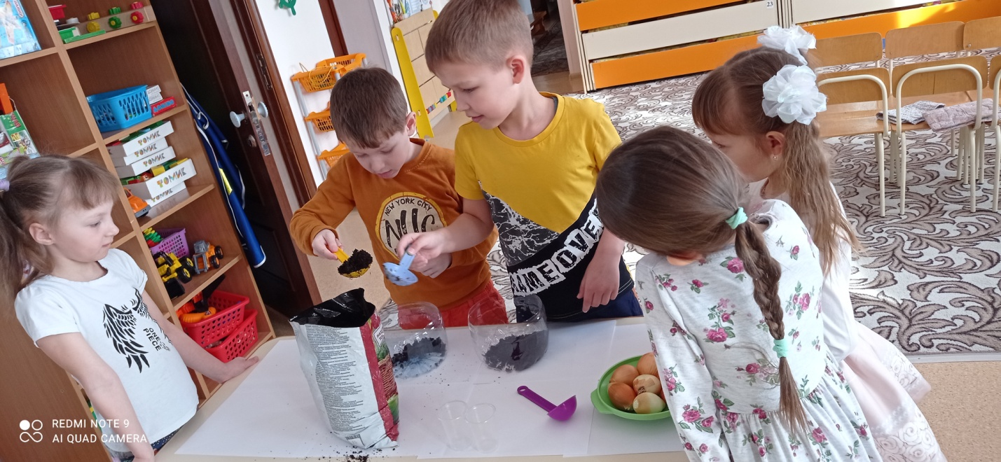

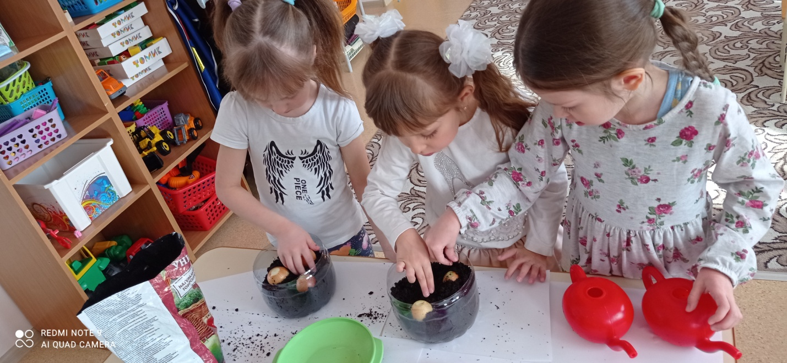

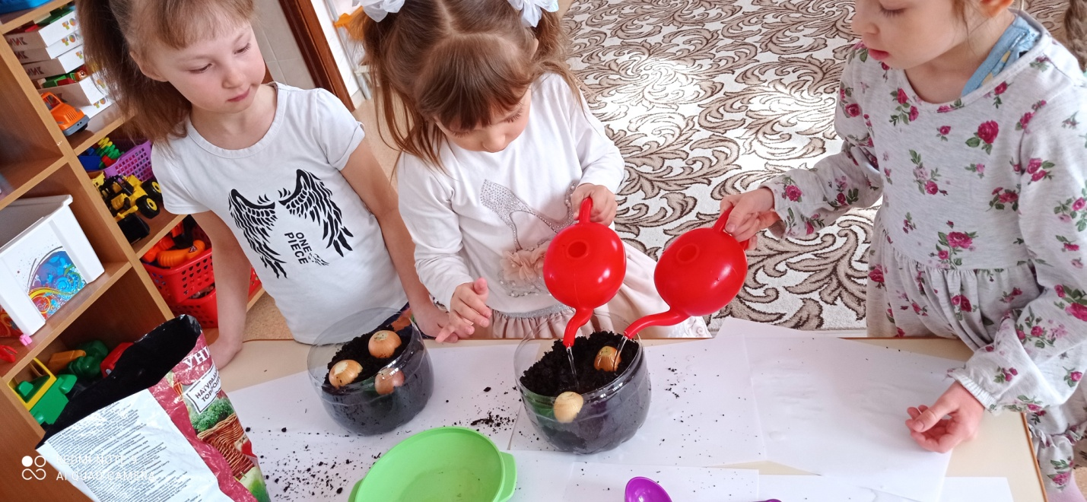

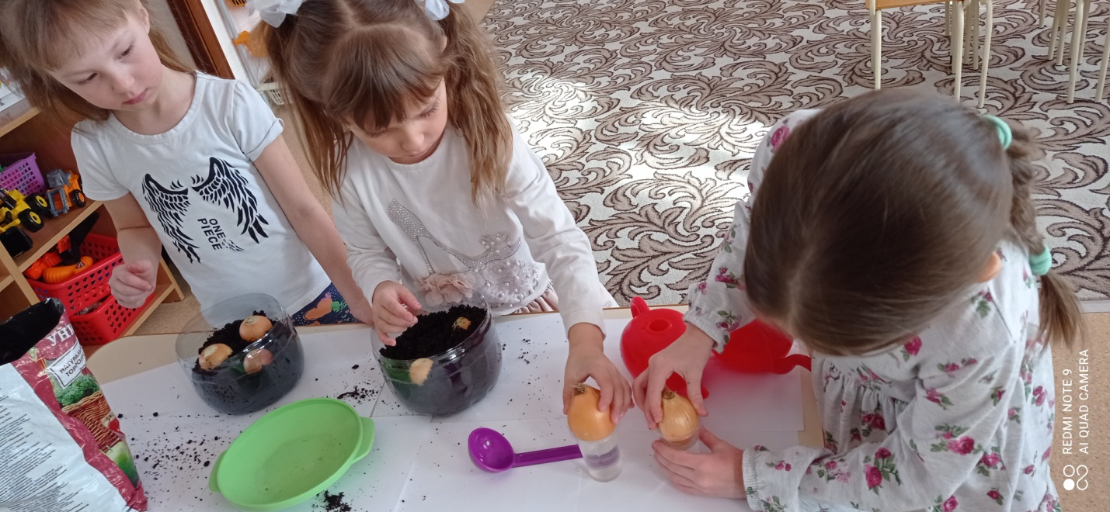

Все вместе ждем с нетерпением первых перышек лука. А у детей разделились мнения, где раньше ждать зелени…